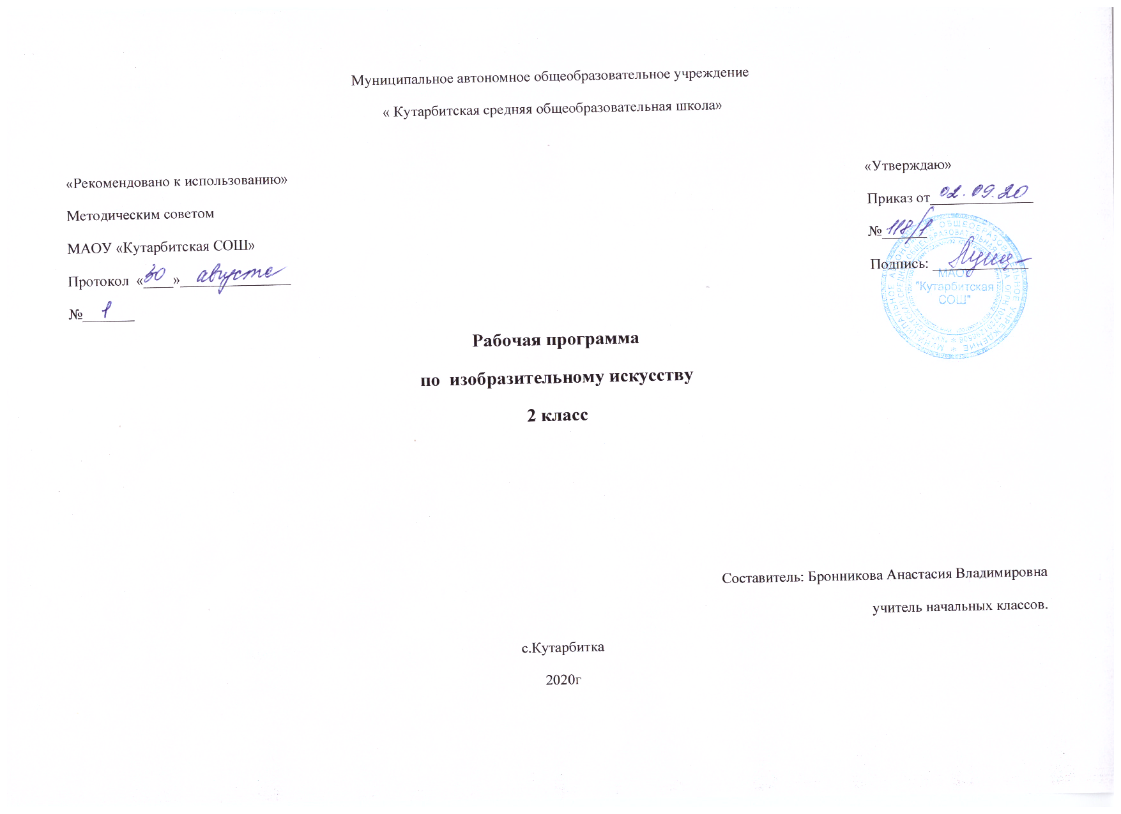
- Планируемые результаты освоения учебного предмета, курса.
Искусство и ты.
Обучающийся научится:
- эмоционально-ценностно относиться к природе, человеку, обществу; различать и передавать в художественно-творческой деятельности характер, эмоциональные состояния и свое отношение к ним средствами художественного образного языка;
- создавать средствами живописи, графики, скульптуры, декоративно-прикладного искусства образ человека: - передавать на плоскости и в объеме пропорции лица, фигуры;
- передавать характерные черты внешнего облика, одежды, украшений человека;
- выбирать художественные материалы, средства художественной выразительности для создания образов природы, человека, явлений и передачи своего отношения к ним;
-понимать, что такое деятельность художника (что может изобразить художник – предметы, людей, события; с помощью каких материалов изображает художник – бумага, холст, картон, карандаш, кисть, краски и пр.);
-основные жанры (натюрморт, пейзаж, анималистический жанр, портрет) и виды произведений (живопись, графика, скульптура, декоративно-прикладное искусство и архитектура) изобразительного искусства;
-называть известные центры народных художественных ремёсел России (Хохлома, Городец, Дымково);
-узнавать отдельные произведения выдающихся отечественных и зарубежных художников, называть их авторов;
-сравнивать различные виды изобразительного искусства (графики, живописи, декоративно-прикладного искусства, скульптуры и архитектуры);
-различать основные и составные, теплые и холодные цвета; изменять их эмоциональную напряженность с помощью смешивания с белой и черной красками; использовать их для передачи художественного замысла в собственной учебно-творческой деятельности;
-использовать декоративные элементы, геометрические, растительные узоры для украшения своих изделий и предметов быта; использовать ритм и стилизацию форм для создания орнамента; передавать в собственной художественно-творческой деятельности специфику стилистики произведений народных художественных промыслов в России (с учетом местных условий);
-использовать художественные материалы (гуашь, акварель цветные карандаши, восковые мелки, тушь, уголь, бумага);
-применять основные средства художественной выразительности в рисунке, живописи и скульптуре (снатуры, по памяти и воображению); в декоративных работах – иллюстрациях к произведениям литературы и музыки;
- пользоваться простейшими приёмами лепки (пластилин, глина);
- выполнять простейшие композиции из бумаги и бросового материала.

Обучающийся получит возможность научиться:
- видеть проявления прекрасного в произведениях искусства (картины, архитектура, скульптура и т. д.), в природе, на улице, в быту;
- моделировать новые формы, различные ситуации путем трансформации известного, создавать новые образы природы, человека, фантастического существа и построек средствами изобразительного искусства и компьютерной графики;
- изображать пейзажи, натюрморты, портреты, выражая свое отношение к ним;
- изображать многофигурные композиции на значимые жизненные темы и участвовать в коллективных работах на эти темы;
-воспринимать произведения изобразительного искусства, участвовать в обсуждении их содержания и выразительных средств, объяснять сюжеты и содержание знакомых произведений;
-высказывать суждение о художественных произведениях, изображающих природу и человека в различных эмоциональных состояниях;
-пользоваться средствами выразительности языка живописи, графики, скульптуры, декоративно-прикладного искусства, художественного конструирования в собственной художественно-творческой деятельности;
-моделировать новые формы, различные ситуации, путем трансформации известного; создавать новые образы природы, человека, фантастического существа средствами изобразительного искусства;
-выполнять простые рисунки и орнаментальные композиции, используя язык компьютерной графики в программе Paint;
-видеть, чувствовать и изображать красоту и разнообразие природы, человека, зданий, предметов;
-изображать пейзажи, натюрморты, портреты, выражая к ним свое эмоциональное отношение.

- Содержание учебного предмета, курса.

Виды художественной деятельности

Восприятие произведений искусства. Особенности художественного творчества: художник и зритель. Образная сущность искусства: художественный образ, его условность, передача общего через единичное. Отражение в произведениях пластических искусств общечеловеческих идей о нравственности и эстетике: отношение к природе, человеку и обществу. Фотография и произведение изобразительного искусства: сходство и различия. Человек, мир природы в реальной жизни: образ человека, природы в искусстве. Представления о богатстве и разнообразии художественной культуры (на примере культуры народов России). Выдающиеся представители изобразительного искусства народов России (по выбору). Ведущие художественные музеи России (ГТГ, Русский музей, Эрмитаж) и региональные музеи. Восприятие и эмоциональная оценка шедевров национального, российского и мирового искусства. Представление о роли изобразительных (пластических) искусств в повседневной жизни человека, в организации его материального окружения.

Рисунок. Материалы для рисунка: карандаш, ручка, фломастер, уголь, пастель, мелки и т. д. Приёмы работы с различными графическими
материалами. Роль рисунка в искусстве: основная и вспомогательная. Красота и разнообразие природы, человека, зданий, предметов,
выраженные средствами рисунка. Изображение деревьев, птиц, животных: общие и характерные черты.

Живопись. Живописные материалы. Красота и разнообразие природы, человека, зданий, предметов, выраженные средствами живописи. Цвет — основа языка живописи. Выбор средств художественной выразительности для создания живописного образа в соответствии с поставленными задачами. Образы природы и человека в живописи.

Скульптура. Материалы скульптуры и их роль в создании выразительного образа. Элементарные приёмы работы с пластическими скульптурными материалами для создания выразительного образа (пластилин, глина — раскатывание, набор объёма, вытягивание формы). Объём — основа языка скульптуры. Основные темы скульптуры. Красота человека и животных, выраженная средствами скульптуры.

Художественное конструирование и дизайн. Разнообразие материалов для художественного конструирования и моделирования

(пластилин, бумага, картон и др.). Элементарные приёмы работы с различными материалами для создания выразительного образа (пластилин — раскатывание, набор объёма, вытягивание формы; бумага и картон — сгибание, вырезание). Представление о возможностях использования навыков художественного конструирования и моделирования в жизни человека. Декоративно-прикладное искусство. Истоки декоративно- прикладного искусства и его роль в жизни человека. Понятие о синтетичном характере народной культуры (украшение жилища, предметов быта, орудий труда, костюма; музыка, песни, хороводы; былины, сказания, сказки). Образ человека в традиционной культуре. Представления народа о мужской и женской красоте, отражённые в изобразительном искусстве, сказках, песнях. Сказочные образы в народной культуре и декоративно-прикладном искусстве. Разнообразие форм в природе как основа декоративных форм в прикладном искусстве (цветы, раскраска бабочек, переплетение ветвей деревьев, морозные узоры на стекле и т. д.). Ознакомление с произведениями народных художественных промыслов в России (с учётом местных условий). Азбука искусства. Как говорит искусство?
Композиция. Элементарные приёмы композиции на плоскости и в пространстве. Понятия: горизонталь, вертикаль и диагональ в
построении композиции. Пропорции и перспектива. Понятия: линия горизонта, ближе — больше, дальше — меньше, загораживания. Роль
контраста в композиции: низкое и высокое, большое и маленькое, тонкое и толстое, тёмное и светлое, спокойное и динамичное и т. д. Композиционный центр (зрительный центр композиции). Главное и второстепенное в композиции. Симметрия и асимметрия. Цвет. Основные и составные цвета. Тёплые и холодные цвета. Смешение цветов. Роль белой и чёрной красок в эмоциональном звучании

выразительности образа. Эмоциональные возможности цвета. Практическое овладение основами цветоведения. Передача с помощью цвета характера персонажа, его эмоционального состояния.

Линия. Многообразие линий (тонкие, толстые, прямые, волнистые, плавные, острые, закруглённые спиралью, летящие) и их знаковый характер. Линия, штрих, пятно и художественный образ. Передача с помощью линии эмоционального состояния природы, человека, животного.

Форма. Разнообразие форм предметного мира и передача их на плоскости и в пространстве. Сходство и контраст форм. Простые геометрические формы. Природные формы. Трансформация форм. Влияние формы предмета на представление о его характере. Силуэт.

Объём. Объём в пространстве и объём на плоскости. Способы передачи объёма. Выразительность объёмных композиций.

Ритм. Виды ритма (спокойный, замедленный, порывистый, беспокойный и т. д.). Ритм линий, пятен, цвета. Роль ритма в эмоциональном звучании композиции в живописи и рисунке. Передача движения в композиции с помощью ритма элементов. Особая роль ритма в декоративно-прикладном искусстве.

Значимые темы искусства. О чём говорит искусство?

Земля — наш общий дом. Наблюдение природы и природных явлений, различение их характера и эмоциональных состояний. Разница в изображении природы в разное время года, суток, в различную погоду. Жанр пейзажа. Пейзажи разных географических широт. Использование различных художественных материалов и средств для создания выразительных образов природы.

Восприятие и эмоциональная оценка шедевров русского и зарубежного искусства, изображающих природу. Общность тематики, передаваемых чувств, отношения к природе в произведениях авторов — представителей разных культур, народов, стран (например, Н.Врубель, А.Куинджи, И. И. Левитан, И. И. Шишкин, К. Моне, П. Синьяк, В. Ван Гог и др.).

Роль природных условий в характере культурных традиций разных народов мира. Образ человека в искусстве разных народов. Образы архитектуры и декоративно-прикладного искусства.

Родина моя — Россия. Роль природных условий в характере традиционной культуры народов России. Пейзажи родной природы. Единство декоративного строя в украшении жилища, предметов быта, орудий труда, костюма. Связь изобразительного искусства с музыкой, песней, танцами, былинами, сказаниями, сказками. Образ человека в традиционной культуре. Представления народа о красоте человека (внешней и духовной), отражённые в искусстве. Образ защитника Отечества.

Человек и человеческие взаимоотношения. Образ человека в разных культурах мира. Образ современника. Жанр портрета. Темы любви, дружбы, семьи в искусстве. Эмоциональная и художественная выразительность образов персонажей, пробуждающих лучшие
человеческие чувства и качества: доброту, сострадание, поддержку, заботу, героизм, бескорыстие и т. д. Образы персонажей, вызывающие гнев, раздражение, презрение.

Искусство дарит людям красоту. Искусство вокруг нас сегодня. Использование различных художественных материалов и средств для создания проектов красивых, удобных и выразительных предметов быта, видов транспорта. Представление о роли изобразительных (пластических) искусств в повседневной жизни человека, в организации его материального окружения. Отражение в пластических искусствах природных, географических условий, традиций, религиозных верований разных народов (на примере изобразительного и декоративно-прикладного искусства народов России). Жанр натюрморта. Художественное конструирование и оформление помещений и парков, транспорта и посуды, мебели и одежды, книг и игрушек.
Опыт художественно-творческой деятельности

Участие в различных видах изобразительной, декоративно-прикладной и художественно-конструкторской деятельности.

Освоение основ рисунка, живописи, скульптуры, декоративно-прикладного искусства. Изображение с натуры, по памяти и воображению (натюрморт, пейзаж, человек, животные, растения).

Овладение основами художественной грамоты: композицией, формой, ритмом, линией, цветом, объёмом, фактурой. Создание моделей предметов бытового окружения человека. Овладение элементарными навыками лепки и бумагопластики. Выбор и применение выразительных средств для реализации собственного замысла в рисунке, живописи, аппликации, скульптуре, художественном конструировании.

Передача настроения в творческой работе с помощью цвета, тона, композиции, пространства, линии, штриха, пятна, объёма, фактуры материала.

Использование в индивидуальной и коллективной деятельности различных художественных техник и материалов: коллажа, аппликации, компьютерной анимации, фотографии, бумажной пластики, гуаши, акварели, пастели, восковых мелков, туши, карандаша, фломастеров, пластилина, глины, подручных и природных материалов.

Участие в обсуждении содержания и выразительных средств произведений изобразительного искусства, выражение своего отношения к произведению.

Обязательный минимум содержания основных образовательных программ. Эстетическое восприятие и основы изобразительного искусства.
Особенности художественного творчества: художник и зритель. Образное содержание искусства. Отражение в произведениях пластических искусств человеческих чувств и идей; отношения к природе, человеку и обществу. Виды и жанры изобразительных (пластических) искусств (общее представление), их связь с жизнью.

Представление о роли изобразительных (пластических) искусств в организации материального окружения человека (вторая природа), его повседневной жизни.

Восприятие, эмоциональная оценка шедевров русского и мирового искусства. Представление о богатстве и разнообразии художественной культуры России и мира. Отражение патриотической темы в произведениях отечественных художников.

Знакомство с отдельными произведениями выдающихся русских и зарубежных художников: В.М. Васнецов, И.Е. Репин, И. Айвазовский, В.А. Серов, А.К. Саврасов, И.И. Шишкин, И.И. Левитан, К.Ф. Юон, И.Э. Грабарь, А.А. Пластов, А.А. Дейнека, Рафаэль Санти, Леонардо да Винчи, К. Моне, П.Синьяк, М.Сарьян, А.Куинджи. Ознакомление с произведениями народных художественных промыслов в России (с учетом местных условий).

Основы изобразительного языка: рисунок, цвет, композиция, пропорции.
Взаимосвязи изобразительного искусства с музыкой, литературой, театром, кино.

Ведущие художественные музеи России: Государственная Третьяковская галерея, Русский музей, Эрмитаж, Музей зобразительных искусств имени А.С. Пушкина.

Опыт художественно-творческой деятельности
Участие в различных видах изобразительной, декоративно-прикладной и художественно-конструктивной деятельности.
Связь с учебным предметом "Технология".

Изображение с натуры, по памяти и воображению (натюрморт, пейзаж, животные, человек).
Освоение основ рисунка, живописи, декоративно-прикладного искусства. Создание моделей предметов бытового окружения человека.
Овладение навыками бумагопластики.

Выбор и применение выразительных средств для реализации собственного замысла в рисунке, аппликации, художественном изделии. Передача настроения в творческой работе (в живописи, графике, скульптуре, декоративно-прикладном искусстве) с помощью цвета, тона, композиции, пространства, линии, штриха, пятна, объема, материала, орнамента, конструирования.

Использование в индивидуальной и коллективной деятельности различных художественных техник и материалов: коллаж, аппликация, бумажная пластика, гуашь, акварель, пастель, восковые мелки, тушь, карандаш, фломастеры, пластилин, глина, подручные и природные материалы.

Выражение своего отношения к произведению изобразительного искусства в высказывании, рассказе, небольшом сочинении. Участие в обсуждении содержания и выразительных средств произведений изобразительного искусства.

Как и чем работает художник? 8ч

Три основных цвета — желтый, красный, синий. Белая и черная краски. Пастель и цветные мелки, акварель, их выразительные возможности. Выразительные возможности аппликации. Выразительные возможности графических материалов. Выразительность материалов для работы в объеме. Выразительные возможности бумаги. Неожиданные материалы (обобщение темы).

Реальность и фантазия. 7ч
Изображение и реальность. Изображение и фантазия. Украшение и реальность. Украшение и фантазия. Постройка и реальность. Постройка и фантазия. Братья-Мастера Изображения. Украшения и Постройки всегда работают вместе (обобщающий урок.)
О чем говорит искусство. 10ч
Изображение природы в различных состояниях. Художник изображает настроение. Изображение характера животных
Изображение характера человека: женский образ. Изображение характера человека: мужской образ. Образ человека в скульптуре
Человек и его украшения. О чем говорят украшения. Образ здания. Образ здания. «В мире сказочных героев». В изображении, украшении и постройке человек выражает свои чувства, мысли, своё отношение к миру. (Обобщающий урок.)
Как говорит искусство 9ч
Теплые и холодные цвета. Борьба теплого и холодного. Тихие цвета. Что такое ритм пятен? Ритм и движение пятен.
Что такое ритм линий? Характер линий. Пропорции выражают характер. Ритм линий и пятен. Цвет- средства выразительности.
Музеи искусств. Впереди лето! Урок - путешествие. Обобщающий урок.

- Тематическое планирование с указанием количества часов, отводимых на освоение каждой темы

Название раздела | Название темы | Количеств часов, отводимых на освоение каждой темы
Как и чем работает художник? |  | 8ч
 | 1.Три основных цвета — желтый, красный, синий
 | 2.Белая и черная краски
 | 3.Пастель и цветные мелки, акварель, их выразительные возможности
 | 4.Выразительные возможности аппликации
 | 5.Выразительные возможности графических материалов
 | 6.Выразительность материалов для работы в объеме
 | 7.Выразительные возможности бумаги
 | 8.Неожиданные материалы (обобщение темы)
Реальность и фантазия. |  | 7ч
 | 9.Изображение и реальность
 | 10.Изображение и фантазия
 | 11.Украшение и реальность
 | 12.Украшение и фантазия
 | 13.Постройка и реальность
 | 14.Постройка и фантазия
 | 15.Братья-Мастера Изображения. Украшения и Постройки всегда работают вместе (обобщение темы)
О чем говорит искусство. |  | 10ч
 | 16.Изображение природы в различных состояниях
 | 17.Художник изображает настроение.
 | 18.Изображение характера животных
 | 19.Изображение характера человека: женский образ
 | 20.Изображение характера человека: мужской образ.
 | 21.Образ человека в скульптуре
 | 22.Человек и его украшения
 | 23.О чем говорят украшения
 | 24.Образ здания
25.Образ здания. «В мире сказочных героев». В изображении, украшении и постройке человек выражает свои чувства, мысли, своё отношение к миру.
(Обобщающий урок.)
Как говорит искусство |  | 9ч
 | 26.Теплые и холодные цвета. Борьба теплого и холодного
 | 27.Тихие цвета.
 | 28.Что такое ритм пятен?
 | 29.Ритм и движение пятен.
 | 30.Что такое ритм линий?
 | 31.Характер линий.
 | 32.Пропорции выражают характер.
 | 33.Ритм линий и пятен. Цвет- средства выразительности.
 | 34.Музеи искусств. Впереди лето! Урок - путешествие. Обобщающий урок.
Всего |  | 34 ч

